ФЕДЕРАЛЬНОЕ АГЕНТСТВО ЖЕЛЕЗНОДОРОЖНОГО ТРАНСПОРТА
Федеральное государственное бюджетное образовательное учреждение
высшего образования
«Петербургский государственный университет путей сообщения
Императора Александра I»
(ФГБОУ ВО ПГУПС)

Кафедра «Электроснабжение железных дорог»

РАБОЧАЯ ПРОГРАММА
дисциплины
«микропроцессорные информационно-управляющие
системы 2» (Б1.Б.36.2)
для специальности
23.05.05 «Системы обеспечения движения поездов»
по специализации
«Электроснабжение железных дорог»

Форма обучения – очная, заочная

Санкт-Петербург
20__
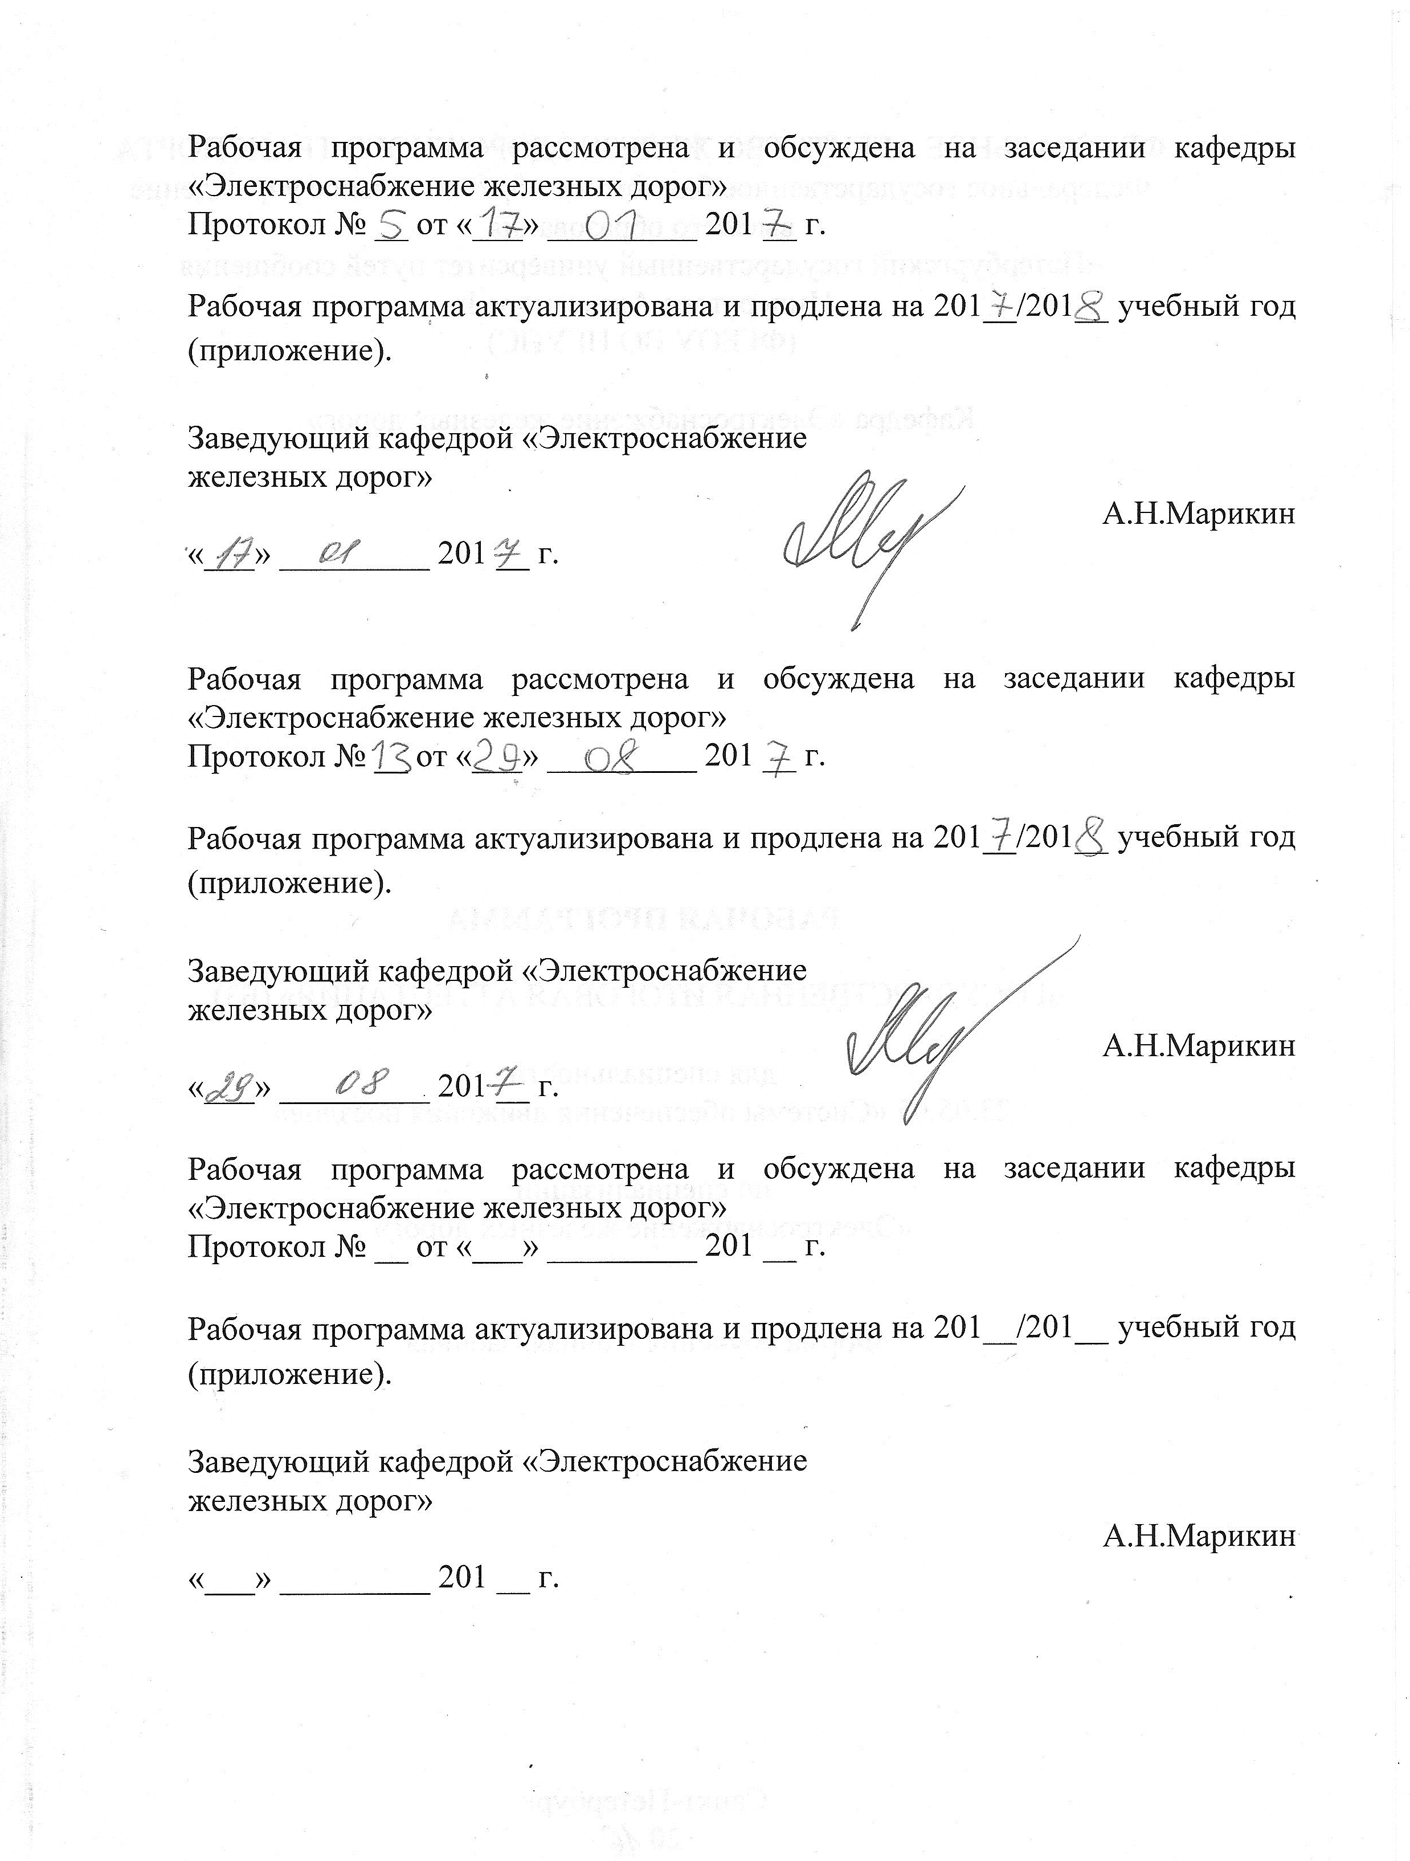
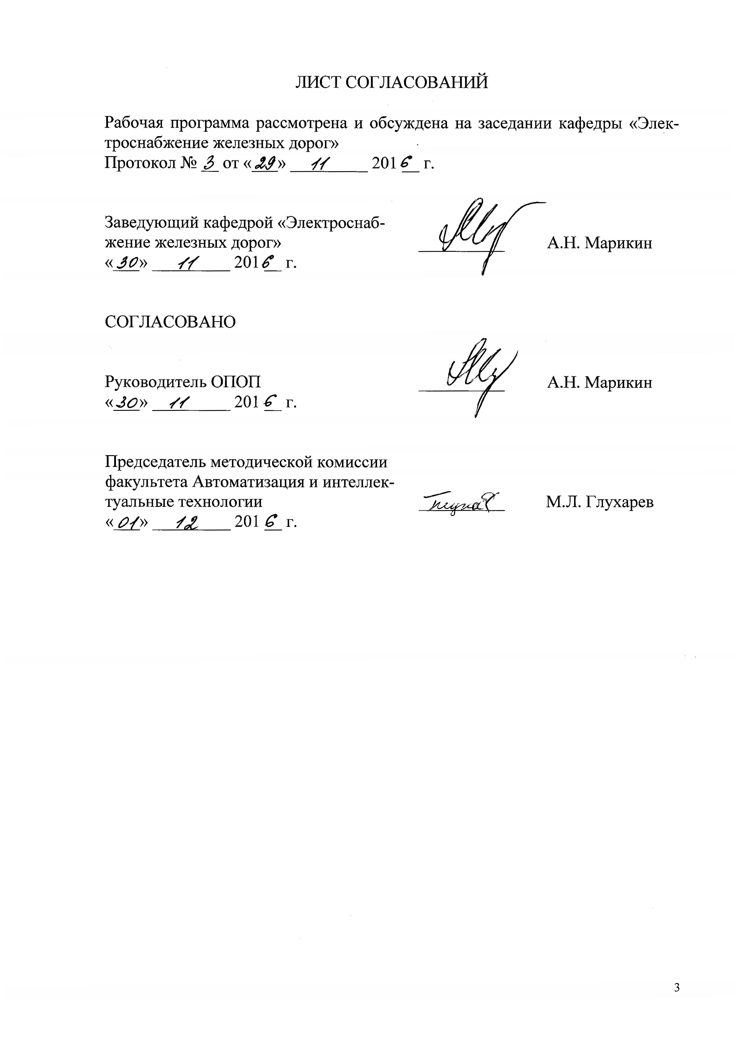
1. Цели и задачи дисциплины
Рабочая программа составлена в соответствии с ФГОС ВО, утвержденным приказом Министерства образовании и науки Российской Федерации от 17.10.2016 № 1296 по специальности 23.05.05 «Системы обеспечения движения поездов», по дисциплине «Микропроцессорные информационно-управляющие системы 2».
Целью изучения дисциплины «Микропроцессорные информационно-управляющие системы 2» является приобретение обучающимся знаний, умений и навыков, позволяющих им сформировать компетентность в области процессов преобразования информации и микропроцессорных информационно-управляющих систем.
Для достижения поставленных целей решаются следующие задачи:
- выработка навыков и освоение средств самостоятельного обновления знаний в области автоматизированного микропроцессорного управления технологическими процессами в электроснабжении железных дорог;
- освоение инженерных основ проектирования микропроцессорных управляющих систем;
- формирование навыков создания прикладного программного обеспечения с использованием стандартных языков программирования.

2. Перечень планируемых результатов обучения по дисциплине, соотнесенных с планируемыми результатами освоения основной
образовательной программы
Планируемыми результатами обучения по дисциплине являются: приобретение знаний, умений, навыков и/или опыта деятельности. В результате освоения дисциплины обучающийся должен:
ЗНАТЬ:
- системы и сети передачи данных, цифровые и микропроцессорные информационно-управляющие системы;
- базовые принципы построения средств вычислительной техники; основные функциональные узлы программируемых логических контроллеров;
- организацию и структуру ввода-вывода информации; средства разработки прикладного программного обеспечения;
- методы проектирования микропроцессорных информационно-управляющих систем отвечающих требованиям перспективного развития железнодорожного транспорта.
УМЕТЬ:
- использовать информационные технологии при разработке новых микропроцессорных устройств систем обеспечения движения поездов;
- читать электрические схемы микропроцессорных систем управления исполнительными механизмами;
- оценивать эксплуатационные показатели и технические характеристики микропроцессорных систем и устройств обеспечения движения поездов;
- разрабатывать технологические процессы функционирования микропроцессорных устройств управления тяговыми и трансформаторными подстанциями.
ВЛАДЕТЬ:
- методами выбора микропроцессорных устройств для типовых схем тяговых и трансформаторных подстанций;
- навыками инженерно-технического работника при эксплуатации и техническом обслуживании микропроцессорных систем управления технологическими процессами;
- методами создания прикладного программного обеспечения для микропроцессорного управления присоединениями; применения полученных знаний при разработке систем автоматического управления на базе микропроцессорных комплектов для устройств электроснабжения железнодорожного транспорта;
- владением технологий компьютерного проектирования и моделирования систем и устройств электроснабжения с применением пакетов прикладных программ.
Изучение дисциплины направлено на формирование следующей обще профессиональных компетенций (ОПК):
- способностью понимать сущность и значение информации в развитии современного информационного общества, сознавать опасности и угрозы, возникающие в этом процессе, соблюдать основные требования информационной безопасности, в том числе защиты государственной тайны и коммерческих интересов (ОПК-4)
- владением основными методами, способами и средствами получения, хранения и переработки информации, навыками работы с компьютером как средством управления информацией и автоматизированными системами управления базами данных (ОПК-5);
- способностью применять современные программные средства для разработки проектно-конструкторской и технологической документации (ОПК-9)
Изучение дисциплины направлено на формирование следующей профессиональных компетенций (ПК) соответствующих виду профессиональной деятельности, на который ориентирована программа специалитета:
- готовностью к организации проектирования систем обеспечения движения поездов, способностью разрабатывать проекты систем, технологических процессов производства, эксплуатации, технического обслуживания и ремонта систем обеспечения движения поездов, средств технологического оснащения производства, готовностью разрабатывать конструкторскую документацию и нормативно-технические документы с использованием компьютерных технологий (ПК-11).
- способностью использовать информационные технологии при разработке новых устройств систем обеспечения движения поездов, ремонтного оборудования, средств механизации и автоматизации производства
(ПК-12).

3. Место дисциплины в структуре основной образовательной программы
Дисциплина «Микропроцессорные информационно-управляющие системы 2» (Б1.Б.36.2) относится к базовой части и является обязательной.

4. Объем дисциплины и виды учебной работы
4.1. Для очной формы обучения
Вид учебной работы | Всего часов | Семестры
Вид учебной работы | Всего часов | VIII
Аудиторные занятия (всего) | 48 | 48
В том числе:
- – лекции (Л) | 16 | 16
- – практические занятия (ПЗ)  - – лабораторные работы (ЛР) | 16  16 | 16  16
Самостоятельная работа (СРС) (всего) | 96 | 96
Контроль | – | –
Форма контроля знаний | Зачет, КР | Зачет, КР
Общая трудоемкость: час/з.е. | 144/4 | 144/4

4.2. Для заочной формы обучения
Вид учебной работы | Всего часов | Курс
Вид учебной работы | Всего часов | V
Аудиторные занятия (всего)  В том числе:  - лекции (Л)  - практические занятия (ПЗ)  – лабораторные работы (ЛР) | 14  6  4  4 | 14  6  4  4
Самостоятельная работа (СРС) (всего) | 126 | 126
Контроль, час | 4 | 4
Форма контроля знаний | Зачет, КР | Зачет, КР
Общая трудоемкость: час/з.е. | 144/4 | 144/4

5. Содержание и структура дисциплины
5.1. Содержание разделов дисциплины
№ п/п | Наименование раздела дисциплины | Содержание раздела
1 | Архитектура автоматизированной системы управления технологическими процессами (АСУ ТП) | Разновидности архитектур. Применение интернет-технологий. Понятие открытой системы
2 | Промышленные сети и интерфейсы | Общие сведения о промышленных сетях  Модель OSI. Интерфейсы RS-485, RS-422 и RS-232. Интерфейс "токовая петля". Промышленные сети CAN, Profibus, Modbus. Промышленный Ethernet.
3 | Защита от помех микропроцессорных АСУ ТП | Источники помех. Заземление. Проводные каналы передачи сигналов. Паразитные связи. Методы экранирования и заземления. Гальваническая развязка. Защита промышленных сетей от молнии. Стандарты и методы испытаний по ЭМС. Верификация заземления и экранирования.
4 | Организация измерительных каналов | Основные понятия. Многократные измерения. Динамические измерения. Суммирование погрешностей измерений.
5 | Контроллеры для систем автоматизации | Программируемые логические контроллеры. Компьютер в системах автоматизации. Устройства ввода-вывода информации.
6 | Аппаратное резервирование | Основные понятия и определения. Резервирование ПЛК и устройств ввода-вывода. Резервирование промышленных сетей. Оценка надежности резервированных систем.
7 | Программное обеспечение | Развитие программных средств автоматизации. ОРС сервер  Системы программирования на языках МЭК 61131-3. Пользовательский интерфейс, SCADA-пакеты.
8 | Автоматизированная система управления тяговыми подстанциями с распределенным интеллектом (АСУ ТП РИТ) | Интеллектуальные терминалы присоединений БМРЗ, ЦЗА, ЦЗАФ. Функциональные схемы, технические характеристики. Функции автоматики и релейной защиты присоединений. Адаптация функций автоматики и релейной защиты интеллектуальных терминалов к конкретным условиям эксплуатации.

5.2. Разделы дисциплины и виды занятий
для очной формы обучения:
№ п/п | Наименование разделов дисциплины | Л | ПЗ | ЛР | СРС
1 | Архитектура автоматизированной системы управления технологическими процессами (АСУ ТП) | 2 | 2 | 2 | 6
2 | Промышленные сети и интерфейсы | 2 | – | – | 6
3 | Защита от помех микропроцессорных АСУ ТП | 2 | 2 | 4 | 6
4 | Организация измерительных каналов | 2 | 2 | 4 | 6
5 | Контроллеры для систем автоматизации | 2 | - | 2 | 6
6 | Аппаратное резервирование | 2 | 2 | 2 | 6
7 | Программное обеспечение | 2 | 8 | – | 50
8 | Автоматизированная система управления тяговыми подстанциями с распределенным интеллектом (АСУ ТП РИТ) | 2 | – | 2 | 10

для заочной формы обучения:
№ п/п | Наименование разделов дисциплины | Л | ПЗ | ЛР | СРС
1 | Архитектура автоматизированной системы управления технологическими процессами (АСУ ТП) | 1 | – | – | 10
2 | Промышленные сети и интерфейсы | – | – | – | 10
3 | Защита от помех микропроцессорных АСУ ТП | 1 | – | 2 | 12
4 | Организация измерительных каналов | – | – | – | 12
5 | Контроллеры для систем автоматизации | 1 | - | – | 12
6 | Аппаратное резервирование |  | – | – | 10
7 | Программное обеспечение | 2 | 4 | – | 50
8 | Автоматизированная система управления тяговыми подстанциями с распределенным интеллектом (АСУ ТП РИТ) | 1 | – | 2 | 10
6. Перечень учебно-методического обеспечения для самостоятельной
работы обучающихся по дисциплине

№ п/п | Наименование разделов дисциплины | Перечень учебно-методического обеспечения
1 | Архитектура автоматизированной системы управления технологическими процессами (АСУ ТП) | Денисенко В.В. Компьютерное управление технологическими процессами, экспериментом, оборудованием. [Электронный ресурс] – Электрон. дан. – М. : Горячая линия-Телеком, 2013. – 606 с. – Режим доступа: http://e.lanbook.com/book/5153 – Загл. с экрана.  Открытый электронный образовательный ресурс «Энциклопедия АСУ ТП» Режим доступа: http://bookasutp.ru  Кондаков А.Д. Цифровые терминалы ИнТер. Особенности применения: учеб. Пособие / А.Д. Кондаков, А.В. Мизинцев. – СПб.: ФГБОУ ВО ПГУПС, 2016. – 284с  Информационные технологии : Учебно-методическое пособие / Авт.- сост.: О.П.Пономарев; Институт КВШУ.– Калининград: Изд-во ин-та КВШУ, 2004.– 122 с Режим доступа: http://window.edu.ru/resource/101/37101
2 | Промышленные сети и интерфейсы
3 | Защита от помех микропроцессорных АСУ ТП
4 | Организация измерительных каналов
5 | Контроллеры для систем автоматизации
6 | Аппаратное резервирование
7 | Программное обеспечение
8 | Автоматизированная система управления тяговыми подстанциями с распределенным интеллектом (АСУ ТП РИТ)

7. Фонд оценочных средств для проведения текущего контроля успеваемости и промежуточной аттестации обучающихся по дисциплине
Фонд оценочных средств по дисциплине «Электронная техника и преобразователи в электроснабжении» является неотъемлемой частью рабочей программ и представлен отдельным документом, рассмотренным на заседании кафедры «Электроснабжение железных дорог» и утвержденным заведующим кафедрой.

8. Перечень основной и дополнительной учебной литературы, нормативно-правовой документации и других изданий, необходимых для освоения дисциплины
8.1. Перечень основной литературы, необходимой для освоения дисциплины
- Денисенко, В.В. Компьютерное управление технологическими процессами, экспериментом, оборудованием. [Электронный ресурс] – Электрон. дан. – М. : Горячая линия-Телеком, 2013. – 606 с. – Режим доступа: http://e.lanbook.com/book/5153 – Загл. с экрана.
- Открытый электронный образовательный ресурс «Энциклопедия АСУ ТП» Режим доступа: http://bookasutp.ru
8.2 Перечень дополнительной учебной литературы, необходимой для освоения дисциплины
- Кондаков А.Д. Цифровые терминалы ИнТер. Особенности применения: учеб. Пособие / А.Д. Кондаков, А.В. Мизинцев. – СПб.: ФГБОУ ВО ПГУПС, 2016. – 284 с.
- Информационные технологии : Учебно-Методическое пособие / Авт.- сост.: О.П.Пономарев; Институт КВШУ.– Калининград: Изд-во ин-та КВШУ, 2004.– 122 с Режим доступа: http://window.edu.ru/resource/101/37101
8.3 Перечень нормативно-правовой документации, необходимой для освоения дисциплины
Нормативно-правовая документация не используются при изучении дисциплины
8.4 Другие издания, необходимые для освоения дисциплины
Другие издания не используются при изучении дисциплины.

9. Перечень ресурсов информационно-телекоммуникационной сети «Интернет», необходимых для освоения дисциплины
- Личный кабинет обучающегося и электронная информационно-образовательная среда. [Электронный ресурс]. – Режим доступа: http://sdo.pgups.ru/ (для доступа к полнотекстовым документам требуется авторизация).
- Единое окно доступа к образовательным ресурсам Плюс [Электронный ресурс]– Режим доступа: http://window.edu.ru
10 Методические указания для обучающихся по освоению дисциплины
Порядок изучения дисциплины следующий:
- Освоение разделов дисциплины производится в порядке, приведенном в разделе 5 «Содержание и структура дисциплины». Обучающийся должен освоить все разделы дисциплины с помощью учебно-методического обеспечения, приведенного в разделах 6, 8 и 9 рабочей программы.
- Для формирования компетенций обучающийся должен представить выполненные типовые контрольные задания или иные материалы, необходимые для оценки знаний, умений, навыков и (или) опыта деятельности, предусмотренные текущим контролем (см. фонд оценочных средств по дисциплине).
- По итогам текущего контроля по дисциплине, обучающийся должен пройти промежуточную аттестацию (см. фонд оценочных средств по дисциплине)».

11. Перечень информационных технологий, используемых при осуществлении образовательного процесса по дисциплине, включая перечень программного обеспечения и информационных справочных систем
Перечень информационных технологий, используемых при осуществлении образовательного процесса по дисциплине:
- технические средства: компьютерная техника и средства связи (персональные компьютеры, проектор);
- методы обучения с использованием информационных технологий (демонстрация мультимедийных материалов);
- электронная информационно-образовательная среда Петербургского государственного университета путей сообщения Императора Александра I [Электронный ресурс]. Режим доступа: http://sdo.pgups.ru.
Дисциплина обеспечена необходимым комплектом лицензионного программного обеспечения, установленного на технических средствах, размещённых в специальных помещениях и помещениях для самостоятельной работы: операционная система Windows, MS Office.
12. Описание материально-технической базы, необходимой для осуществления образовательного процесса по дисциплине
Материально-техническая база обеспечивает проведение всех видов учебных занятий, предусмотренных учебным планом по специальности 23.05.05 «Системы обеспечения движения поездов» по специализации «Электроснабжение железных дорог» и соответствует действующим санитарным и противопожарным нормам и правилам.

Она содержит:
– помещения для проведения занятий лекционного типа, занятий семинарского (практического) типа, курсовых работ, укомплектованных специализированной мебелью и техническими средствами обучения (настенным экраном с дистанционным управлением, считывающим устройством для передачи информации в компьютер, мультимедийным проектором и другими информационно-демонстрационными средствами). В случае отсутствия в аудитории технических средств обучения для предоставления учебной информации используется переносной проектор и маркерная доска (стена). Для проведения занятий лекционного типа используются учебно-наглядные пособия в виде презентаций, которые обеспечивают тематические иллюстрации в соответствии с рабочей программой дисциплины;
– помещения для проведения групповых и индивидуальных консультаций;
– помещения для проведения текущего контроля и промежуточной аттестации;
– помещения для самостоятельной работы, оснащенные компьютерной техникой с возможностью подключения к сети «Интернет» и обеспечением доступа в электронную информационно-образовательную среду.
– помещение для проведения лабораторных работ, оснащенное лабораторным оборудованием, в зависимости от степени его сложности.
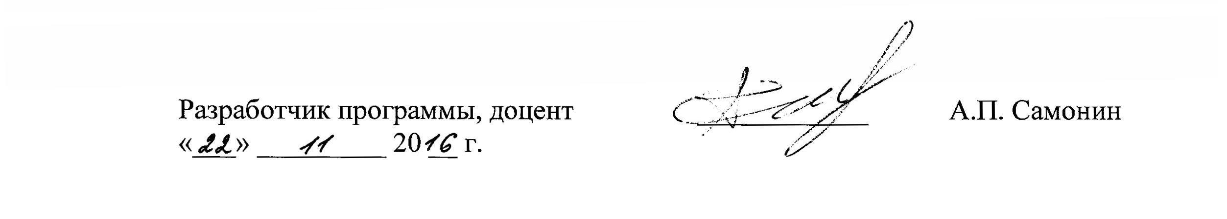
ПРИЛОЖЕНИЕ

ЛИСТ АКТУАЛИЗАЦИИ РАБОЧЕЙ ПРОГРАММЫ

Рабочая программа по дисциплине «Микропроцессорные информационно-управляющие системы 2» (Б1.Б.36.2) актуализирована без изменений.

